Муниципальное общеобразовательное учреждение
«Средняя школа №1»

Утверждена
приказом Средней школы №1
от «30» августа 2021 г № 107

Дополнительная общеобразовательная
общеразвивающая программа
Центра образования цифрового и гуманитарного профилей «Точка роста»
«Виртуальная и дополненная реальность»
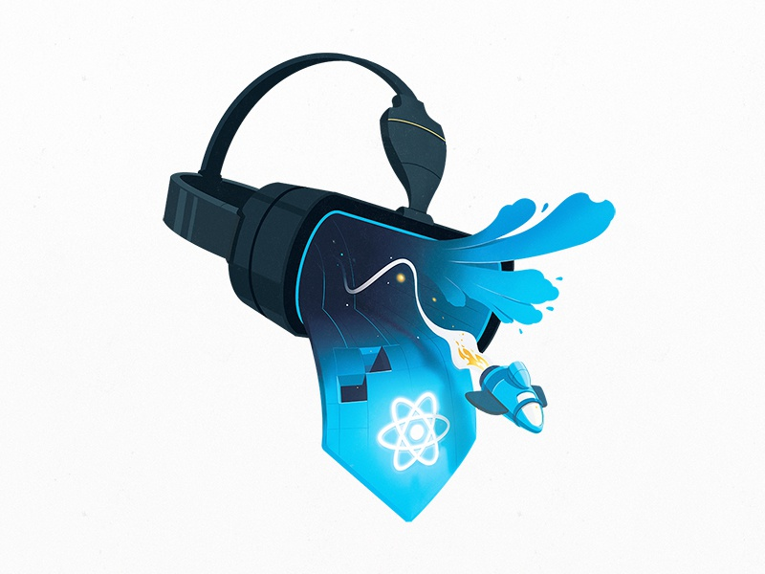

Составитель:
учитель физической культуры,
педагог дополнительного образования
Сомов Артём Алексеевич
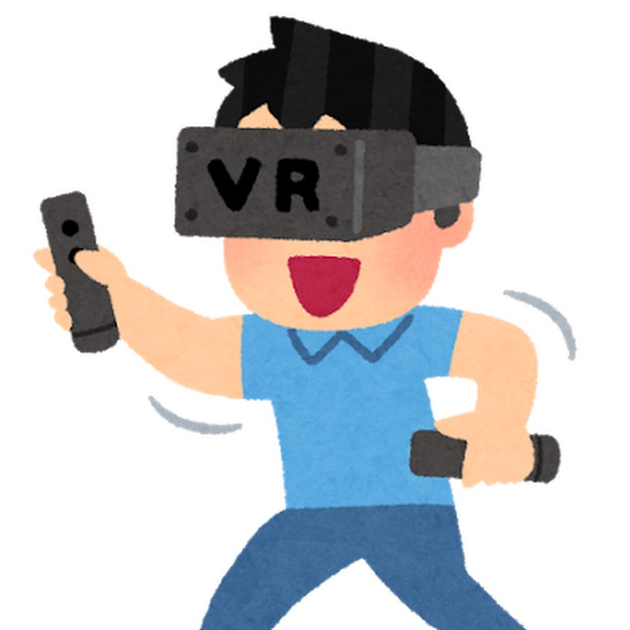

г. Гаврилов-Ям
2021-2022 учебный год

Пояснительная записка

За последние годы механизмы использования виртуальной и дополненной реальности значительно упростились, что делает эти технологии более доступными. На современном этапе развития технического прогресса подростки уже в состоянии создавать собственную виртуальную среду.
Виртуальная реальность (VR) – это непосредственно виртуальная среда, а дополненная реальность (AR) – это виртуальные объекты в реальной среде.
Виртуальная реальность – созданный техническими средствами мир, передаваемый человеку через его ощущения: зрение, слух, осязание и другие.
Дополненная реальность – это разновидность виртуальной реальности, при которой виртуальные объекты размещаются поверх объектов реальной среды в режиме реального времени с помощью специальных компьютерных средств.
Дополнительная общеобразовательная общеразвивающая программа «Виртуальная и дополненная реальность» реализуется в рамках федерального проекта «Точка роста».
Программа направлена на формирование интереса детей и подростков к инновационным медийным технологиям. Обучение по образовательной программе строится по системе: изучение технологии VR/AR с помощью VR/AR.

Направленность программы
Направленность программы: техническая. Дополнительная общеобразовательная общеразвивающая программа ориентирована на формирование интереса к техническим видам творчества, развитие конструктивного мышления средствами виртуальной и дополненной реальности.

Актуальность программы
За последнее десятилетие цифровые технологии активно проникли в сферу образования. Некоторые из них уверенно используются педагогами и учащимися, например, мультимедийные презентации. Другие до сих пор не нашли повсеместного применения в образовательном процессе, например, технология виртуальной и дополненной реальности.
При этом стоит отметить, что большим плюсом для сферы дополнительного образования является то, что дети и подростки воспринимают VR/AR как развлечение, игру. А ведь именно игровая деятельность считается одной из ведущих в системе дополнительного образования, что позволяет гармонично интегрировать в неё дополненную реальность. VR/AR не отрывает учащегося от действительности, а предлагает новый вариант взаимодействия с материальным миром, с конкретным объектом в режиме реального времени.
Современному подростку уже недостаточно быть только потребителем информации и IT-разработок, для него важно самому быть автором, творцом. И если маленький ребёнок создаёт новое из подручных средств, то подростку интереснее формировать цифровую среду. Использование технологии виртуальной и дополненной реальности позволяют в полной мере реализовать это стремление, создавая собственный VR/AR-контент.
Изучение новейших технологий мотивирует учащихся к использованию инновационных технологических разработок. Это способствует формированию компетенций продвинутого IT-пользователя, что в будущем обеспечит учащимся более высокую конкурентоспособность в современном цифровом обществе. Учащиеся будут осваивать навыки специальностей, которые станут востребованы уже в ближайшие десятилетия, многие из которых включены в Атлас профессий будущего: организатор проектного обучения, дизайнер дополненной реальности территорий, дизайнер виртуальных миров, архитектор виртуальности, архитектор трансмедийных продуктов. Все эти профессии по прогнозам специалистов появятся после 2020 года.

Отличительные особенности программы
Основной идеей, отличающей данную программу от существующих, является формирование интереса к содержательному наполнению современных IT-технологий через изучение VR/AR с помощью VR/AR. Разработчики программных продуктов отмечают, что «сама по себе технология мало кому нужна – нужно её практическое применение».
Занятия по образовательной программе делятся на три блока:
- наработка пользовательского опыта по взаимодействию с VR/AR;
- разработка собственного VR/AR-контента;
- разработка VR/AR-проектов для обучения и досуга.
Таким образом, закладываются теоретические знания и формируются практические навыки по работе с виртуальной и дополненной реальностью.

Авторский компонент программы
Применяются авторские разработки педагога, рекомендованные к практическому использованию по результатам защиты магистерской диссертационной работы:
- авторская классификация образовательного AR-контента;
- алгоритм применения дополненной реальности в проектной деятельности.
Образовательный процесс делится на два логических блока:
- Наработка пользовательского опыта.
- Разработка собственного VR/AR-проекта.
Для наработки пользовательского опыта по взаимодействию с VR/AR используются готовые решения, а также авторские образовательные и досуговые проекты педагога.
В процессе разработки собственного VR/AR-проекта учащиеся получают навыки деловой коммуникации и сетевого взаимодействия, ведь для разработки VR/AR-продукта необходима совместная деятельность специалистов различных направлений: программист, 3D-аниматор, дизайнер, художник, контент-менеджер. Это достигается в результате организации образовательного процесса, при котором над одним проектом работают учащихся нескольких творческих объединений.
Таким образом, учащиеся нарабатывают разноплановый опыт по реализации медиаобразовательных и медиасоциальных VR/AR-проектов в различных сферах жизни «от идеи до воплощения». Развиваются такие компетенции как: системное мышление, программирование, межотраслевая коммуникация, управление проектами, навыки художественного творчества.
При этом на первый план выводится содержательное наполнение VR/AR-технологии, её интеграция в повседневную жизнь.
Базовая основа для разработки программы
Целеполагание и принципы обучения, развития и воспитания данной программы основываются на нормативно-правовых документах федерального и муниципального уровней, а именно:
- Закон об образовании в Российской Федерации.
- Письмо Министерства образования и науки РФ, Департамент молодежной политики, воспитания и социальной защиты детей № 06-1844 от 11.12.2006 (приложение к письму – примерные требования к программам дополнительного образования детей);
- Приказ Министерства образования и науки Российской Федерации (Минобрнауки России) от 09 ноября 2018 г. N 196 «Об утверждении Порядка организации и осуществления образовательной деятельности по дополнительным общеобразовательным программам»;
- Приказ Минобрнауки РФ от 23.08.2017 N 816 «Об утверждении Порядка применения организациями, осуществляющими образовательную деятельность, электронного обучения, дистанционных образовательных технологий при реализации образовательных программ»;
- Паспорт регионального проекта «Успех каждого ребёнка».
- Распоряжение Министерства Просвещения Российской Федерации от 17.1.2019 г. № Р-136 «Об утверждении методических рекомендаций по приобретению средств обучения и воспитания в целях создания новых мест в образовательных организациях различных типов для реализации дополнительных общеразвивающих программ всех направленностей в рамках региональных проектов, обеспечивающих достижения целей, показателей и результата федерального проекта «Успех каждого ребёнка» национального проекта «Образование», и признании утратившим силу распоряжения Минпросвещения России от 1 марта 2019 г. № Р-21 «Об утверждении рекомендуемого перечня средств обучения для создания новых мест в образовательных организациях различных типов для реализации дополнительных общеразвивающих программ всех направленностей».
- «Санитарно-эпидемические требования к учреждениям дополнительного образования СанПиН 2.4.4.1251-03»
- Методические рекомендации МинОбразования РФ;
- Положение о Центре образования цифрового и гуманитарного профилей «Точка роста» муниципального общеобразовательного учреждения «Средняя школа №1».

Основой для разработки образовательной программы стали диссертационные исследования магистра медиаобразования Т.С. Щедренко на тему «Использование технологии дополненной реальности в современном медиаобразовании»; кандидата педагогических наук А.В. Гриншкуна на тему «Технология дополненной реальности как объект изучения и средство обучения в курсе информатики основной школы». Также для разработки образовательной программы использована учебная литература для сети детских технопарков «Кванториум».

Адресат программы
Программа рассчитана на подростков 12-17 лет (6-11 класс) и разработана с учетом возрастных особенностей подростков.
Обучение начинается в возрасте 12-16 лет. Средний школьный возраст – самый благоприятный для творческого развития. В этом возрасте учащимся нравится решать проблемные ситуации, находить сходство и различие, определять причину и следствие. Ребятам интересны занятия, в ходе которых можно высказать свое мнение. Особое значение для подростка в этом возрасте имеет возможность самовыражения и самореализации, что возможно при использовании компетентно-деятельностного подхода в реализации проектной деятельности.

Примерный портрет учащегося
- круг интересов: познавательный интерес в широком смысле слова, который выражается в стремлении к рассуждениям на общие темы (политические, этические, социальные и др.), проявление себя в творчестве, досуг и работа за компьютером, использование гаджетов.
- личностные характеристики: общительность, отсутствие комплексов или стремление их преодолеть, восприимчивость к новому, активность, целеустремленность и настойчивость.
- потенциальные роли в программе: учащийся выступает в роли разработчика виртуальной среды.

Объем и срок освоения программы
Программа рассчитана на 1 год обучения, 1 час в неделю, 36 часов в год.

Уровень освоения программы
Содержание и материал программы организованы по принципу дифференциации и относятся к базовому уровню, который предполагает использование и реализацию таких форм организации материала, которые допускают освоение специализированных знаний и умений в сфере VR/AR технологий, гарантированно обеспечивают трансляцию общей и целостной картины в рамках содержательно-тематического направления программы.

Формы обучения
Формы обучения – очная.
Предполагает обязательное посещение занятий, проводящихся в учебных помещениях МОУ СШ №1, что обеспечивает полноценное получение знаний и своевременное выполнение заданий. Регулярные встречи педагога с учащимся позволяют выявить сильные и слабые стороны учащегося, устранить пробелы в знаниях, мотивировать на углубленное развитие с учетом его склонностей и талантов.

Особенности организации образовательного процесса
Образовательный процесс по программе «Виртуальная и дополненная реальность» реализуется на базе центра " Точка роста " МОУ СШ №1 г.Гаврилов-Ям.
Обучение проходит в одновозрастных группах с разным списочным составом. Набор в учебные группы проходит в начале учебного года по возрастному принципу:
● группа рассчитана на учащихся одного возраста 12-14 лет; ● группа рассчитана на учащихся одного возраста 14-17 лет.
Состав группы постоянный. Группа – 10 человек.
Основная форма организации образовательного процесса – групповые занятия. Теоретические занятия проходят с полной группой.

Режим занятий
Общее количество часов в год | Неделя |  | Занятие
 | Количество часов | Количество занятий | Периодичность, раз | Продолжительность, час
36 | 1 | 1 | 1 | 1

Формы организации образовательного процесса
Основными формами организации образовательного процесса являются групповые занятия.
Виды занятий
Виды теоретических занятий:
- лекция – изложение новой темы;
- беседа – контроль усвоения новой темы;
- диспут – контроль осмысления новой темы.
Виды практических занятий:
- выполнение самостоятельной работы – закрепление полученных знаний;
- практическое занятие – закрепление полученных знаний, проводится под руководством и контролем педагога;
- мастер-класс – получение новых практических навыков, закрепление полученных знаний, проводится педагогом или учащимся творческого объединения;
- образовательная игра – закрепление полученных знаний, получение практических навыков;
- экскурсия – ознакомление с предметом изучения;
- фестиваль – обмен опытом;
конкурс – внешняя экспертная оценка;

Материально-техническое обеспечение
Теоретические занятия проводятся в учебных кабинетах на базе МБОУ гимназии №1. Кабинеты соответствуют всем нормам и требованиям СанПин. Кабинет для занятий оснащён оборудованием, приобретённым в рамках федерального проекта «Успех каждого ребёнка» национального проекта «Образование»:
● компьютерная техника: ноутбуки (10 шт.), компьютерная мышь (10 шт.),смартфоны;
● программное обеспечение: Adobe Premiere Pro, Vive video 360 и др.
● VR/AR-оборудование: очки виртуальной реальности ,
зеркальный фотоаппарат, штатив, квадрокоптер.
● мебель: стол ученический (5 шт.), стул ученический (10 шт.), стол для педагога, кресло для педагога, доска магнитно-маркерная поворотная двусторонняя.
Информационное обеспечение
Информационное обеспечение образовательной деятельности реализуется с использованием специальной учебной, научно-популярной литературы, периодических печатных изданий, интернет-источников, видео- и фотоматериалов по темам программы.

Цели и задачи программы
Цель – создание условий для формирования интереса к техническим видам творчества, развитие конструктивного мышления средствами виртуальной и дополненной реальности.
Задачи
Образовательные (предметные):
- формирование базовых знаний, умений и навыков в области виртуальной реальности;
- формирование базовых знаний, умений и навыков в области дополненной реальности;
- формирование умений генерировать идеи по применению VR/AR технологий в решении конкретных задач.
Личностные задачи:
- формирование навыков трудолюбия, бережливости, усидчивости, аккуратности при работе с оборудованием;
- формирование навыка идентифицировать себя членом творческого объединения;
- развитие памяти, внимания, образного и логического мышления;
- формирование ценностного отношения к здоровому образу жизни.
Метапредметные задачи
Познавательные:
- формирование интереса к познавательной деятельности;
- формирование устойчивой мотивации к занятиям;
- расширение кругозора;
- развитие пространственного воображения;
- развитие аналитического мышления;
- развитие информационных компетенций.
Коммуникативные:
- формирование умений совместной деятельности; ● формирование активной жизненной позиции; ● формирование коммуникативной компетентности.
Регулятивные:
- формирование умения самостоятельно определять цели своего обучения, определять пути их достижения;
- формирование мотивации к творческой и социально-полезной деятельности;
- формирование потребности в самосовершенствовании, самостоятельности, ответственности, активности, аккуратности.
Результаты программы
Теоретическая подготовка:
- знает термины и понятия VR/AR;
- знает технические и программные средства VR/AR;
- знает основы съемки и монтажа видео 360^{О};
- знает основы разработки контента дополненной реальности;
- знает алгоритм работы над VR/AR-проектом.
Практическая подготовка:
- умеет пользоваться техническими и программными средствами VR/AR;
- умеет снимать и монтировать видео 360^{О};
- умеет разрабатывать контент дополненной реальности;
- умеет генерировать идеи по применению VR/AR-технологий в решении конкретных задач.

Личностные результаты 12-14 лет
- может образно и логически мыслить;
- может идентифицировать себя членом творческого коллектива;
- знает нормы культуры поведения;
- знает и применяет правила и нормы здорового образа жизни.

15-17 лет
- умеет образно, логически и самостоятельно мыслить;
- четко идентифицирует себя членом творческого коллектива;
- знает и уверенно применяет нормы культуры поведения и речи;
- знает и осознанно применяет правила и нормы здорового образа жизни.

Метапредметные результаты 12-14 лет
Познавательные:
- испытывает потребность в чтении;
- стремится получать новые знания.
Коммуникативные:
- умеет излагать четко излагать собственную мысль;
- имеет навык эффективного делового общения, проведения пресс-конференций;
- знает основы публичного выступления; ● стремится к общению со сверстниками;
- может принимать участие в совместной деятельности. Регулятивные:
- может поставить перед собой задачу и найти пути её решения;
- может осмыслить полученную информацию и трансформировать её применительно к своим действиям;
- умеет контролировать свои эмоции и поведение;
- заинтересован в осуществлении творческой и социально-полезной деятельности.

15-17лет Познавательные:
- проявляет устойчивую мотивацию к познанию, расширению своего информационного пространства;
- хорошо владеет навыками работы с источниками информации разного характера, методологией познания действительности.
Коммуникативные:
- может оперировать формулировками, определениями;
- стремится принимать участие в совместной деятельности; ● может вести эффективное деловое общение;
- способен аргументировано выражать собственные мысли; ● имеет навык публичного выступления.
Регулятивные:
- умеет контролировать свои эмоции и поведение;
- активно участвует в осуществлении творческой и социально-полезной деятельности.

Содержание программы

Учебный план

№  п/п | Название раздела, темы | Количество часов |  |  | Формы аттестации/ контроля
 |  | Тео рия | Пра ктика | Всего
1. | Введение в предмет
1.1 | Введение в предмет | 1 | - | 1 | Беседа
1.2 | Виртуальная среда | 1 | 1 | 2 | Беседа, наблюдение
 | Итого часов по разделу | 2 | 1 | 3
2. | Технология виртуальной реальности
2.1 | Виртуальная реальность | 1 | 2 | 3 | Беседа, наблюдение
2.2 | Видео 360 градусов | 1 | 3 | 4 | Беседа, наблюдение
2.3 | Проектная деятельность | 2 | 6 | 8 | Беседа, творческое задание
 | Итого часов по разделу | 4 | 11 | 15
3. | Технология дополненной реальности
3.1 | Классификация AR технологии | 1 | 1 | 2 | Беседа, наблюдение
3.2 | AR-контент | 1 | 1 | 2 | Беседа, творческое задание
3.3 | AR-приложения | 1 | 1 | 2 | Беседа, наблюдение
3.4 | AR-конструкторы | 1 | 1 | 2 | Беседа, наблюдение
3.5 | Программные продукты для работы с AR | 1 | 2 | 3 | Беседа, творческое задание
3.6 | Проектная деятельность | 2 | 5 | 8 | Беседа, творческое задание
 | Итого часов по разделу | 7 | 11 | 18
Итого часов |  | 13 | 23 | 36

Содержание учебного плана.
Раздел 1. Введение в предмет.
Тема: Введение в предмет.
Теория: Определение виртуальной, дополненной и смешанной реальности.
История разработки технологии виртуальной и дополненной реальности.
Технические устройства для виртуальной и дополненной реальности. Тема: Виртуальная среда.
Теория: Использование технологии виртуальной и дополненной реальности в различных сферах жизни.
Практика: Образовательная игра с элементами виртуальной и дополненной реальности.
Раздел 2. Технология виртуальной реальности.
Тема: Виртуальная реальность.
Теория: Отличительные особенности технологии. Позиционирование пользователя относительно среды. Киберукачивание.
Практика: Погружение в виртуальную реальность.
Тема: Видео 360 градусов.
Теория: Использование видео 360 градусов в туристической и музейной деятельности. Видео 360 градусов в блогерской практике. Позиционирование пользователя относительно среды.
Практика: Просмотр видео 360 градусов. Видеосъемка и монтаж видео 360 градусов.
Тема: Проектная деятельность.
Теория: Обзор коммерческих, социальных и образовательных проектов с использованием видео 360 градусов. Алгоритм проектной деятельности.
Практика: Разработка группового медиасоциального проекта с использованием видео 360 градусов.
Раздел 3. Технология дополненной реальности.
Тема: Классификация AR-технологии.
Теория: Виды классификаций технологии дополненной реальности.
Взаимосвязь классификаций.
Практика: Разбор AR-кейсов.
Тема: AR-контент.
Теория: Виды контента дополненной реальности. Общая типология контента дополненной реальности. Классификация образовательного контента дополненной реальности.
Практика: Разбор кейсов.
Тема: AR-приложения.
Теория: Приложения дополненной реальности: развлекательные, образовательные, коммерческие. Браузеры дополненной реальности.
Практика: Использование приложений дополненной реальности.
Образовательная игра с элементами дополненной реальности.
Тема: AR-конструкторы.
Теория: Онлайн и офлайн конструкторы дополненной реальности. Функции и возможности AR-конструктора. Рабочие инструменты AR-конструктора.
Практика: Разработка контента дополненной реальности. Активация контента дополненной реальности.
Тема: Программные продукты для работы с AR.
Теория: Платформы для создания приложений дополненной реальности. Программное обеспечение для подготовки контента дополненной реальности.
Готовые программные решения.
Практика: Разработка контента дополненной реальности. Привязка AR контента к приложению. Активация контента дополненной реальности.
Тема: Проектная деятельность.
Теория: Обзор коммерческих, социальных и образовательных проектов с использованием дополненной реальности. Алгоритм применения дополненной реальности в образовательных проектах. Творческое и техническое взаимодействие. Техническое задание.
Практика: Разработка группового медиаобразовательного проекта с использованием дополненной реальности.

Список литературы
Список литературы для педагога:
1. Брутова М.А. Педагогика дополнительного образования. – Архангельск: Северный (Арктический) федеральный университет имени М.В. Ломоносова, 2014. — 218 с.
2. Виртуальная и дополненная реальность-2016: состояние и перспективы / Сборник научно-методическихматериалов, тезисов и статей конференции. Под общей редакцией д.т.н. проф. Д.И. Попова – М.: изд-во ГПБОУ МГОК, 2016. – 386 с.
3. Кузнецова И.VR/AR-кантум: тулкит.- 2-е изд. перераб. и доп. – М.: Фонд новых форм развития образования, 2019 – 115 с.
4. Сергеев И.С. Как организовать проектную деятельность учащихся: Практическое пособие для работников образовательных учреждений. – 7-е изд., испр. и доп. – М.: АРКТИ, 2009 – 80 с.
5. Смолин А.А., Жданов Д.Д., Потемин И.С., Меженин А.В., Богатырёв В.А. Системы виртуальной, дополненной и смешанной реальности. Учебное пособие. – С-Пб: Университет ИТМО. 2018 – 59 с.
6. Ступин А.А., Ступина Е.Е., Чупин Д.Ю. Дополненная реальность в робототехнике: учебное пособие. – Новосибирск: Агентство «Сибпринт», 2019. – 103 с.

Список литературы для учащихся:
Учебные пособия
Адамов. А. Энциклопедия WOW! Секреты океанов. – Издательство DEVAR, 2019 – 73 с.
Адамов. А. Чудеса Света в дополненной реальности. Энциклопедия. – Издательство DEVAR, 2019 – 52 с.
Адамов А., Левина С. Энциклопедия в дополненной реальности WOW! Животные. Издательство DEVAR, 2019 – 68 с.
Адамов А., Левина С. Энциклопедия. Нескучная физика. Издательство DEVAR, 2019 – 60 с.
Петрова Ю.А., Банникова Н.В. Микромир. 4D Энциклопедия в дополненной реальности. – Издательство DEVAR, 2018 – 48 с.

Приложение 1
ИНСТРУКЦИЯ
по технике безопасности
1. Перед началом занятий осмотреть кабинет на предмет электробезопасности.
2. В случае неисправности (оголены провода, поломка розеток, выключателей) следует немедленно сообщить администрации.
3. Запрещается оставлять учащихся в кабинете без присмотра.
4. Не разрешать учащимся забираться на подоконники, самостоятельно открывать и закрывать окна.
5. Не поручать учащимся включать и выключать электроприборы.
6. В течение учебного года систематически оповещать детей с правилами поведения в общественном месте, о необходимости соблюдения правил дорожного движения.
7. На вводном занятии и в начале каждой учебной четверти знакомить учащихся с инструкцией по технике безопасности.

